If you cannot read this message, please click here. 如 閣下未能閱讀此電郵，請按此處。

下載列印版本
明光社最新消息：
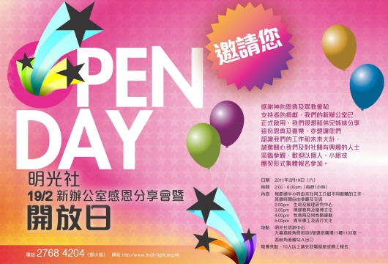 | 新辦公室感恩分享會暨開放日  詳情｜網上報名 （舉辦日期：2011年2月19日）  感謝神的恩典及眾教會和支持者的捐獻，我們的新辦公室已正式啟用，我們很想和弟兄姊妹分享這份恩典及喜樂，亦想讓您們認識我們的工作和未來大計，誠邀關心我們及對社關有興趣的人士蒞臨參觀，歡迎以個人、小組或團契形式集體報名參加。
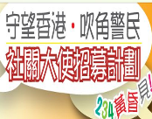 | 「社關大使」計劃──「愛在14、16時？」現代「性與戀愛」文化的轉變  詳情｜網上報名 （舉辦日期：2011年2月17日）  自從法律改革委員會建議將干犯強姦罪行的年齡由14歲降低至10歲，有前衛的性學家就提出進一步「劃一降低」淫審、電檢、合法性交和自主結婚等法例的法定年齡。另一方面，當坊間有組織舉辦各式各樣的性愛吹水會和宣傳未成年人士的性權，作為基督徒，我們又怎樣回應？
 |  | 電影小組第五十六回：《毒食難肥》──最後召集  詳情｜網上報名｜上回回顧 （舉辦日期：2011年2月16日）  當我們貪愛美食、需要的食物的款式越來越多之時，有沒有想過會對生態所造成的影響是何等巨大？是次電影小組難得請來關注生態及熱心環保的綠田園基金主席周兆祥博士到來和 我們 談談綠色生活和飲食文化，萬勿錯過。
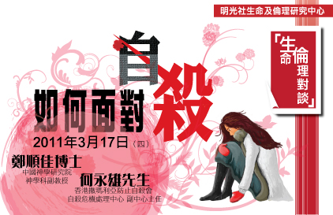 |  | 3月份「生命倫理對談」分享會 ──如何面對自殺  詳情｜網上報名 （舉辦日期：2011年3月17日）  香港人生活壓力大，城市節奏叫人透不過氣，導致自殺率高踞世界前列，即使基督徒也不能倖免。教會應如何面對肢體自殺的問題？該怎樣安慰自殺者的親屬？又或是當事人自殺不遂，教牧可以如何去重新牧養和作出關懷呢？
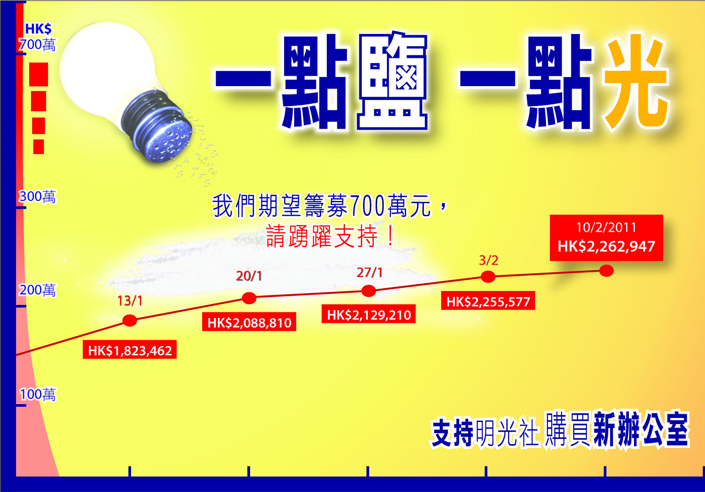 |  | 「一點鹽，一點光」：支持明光社購買新辦公室  籌款進度｜明光家書｜詳情及計劃認獻表格｜購買新辦公室8問8答  感謝神為我們預備新辦公室，我們期望籌募700萬元。我們現已收到約226萬元奉獻，但離目標金額尚有一段距離。盼望弟兄姊妹及眾教會能奉獻支持，與我們一起在這彎曲悖謬的世代，為主作鹽作光。
  呼籲短片： | 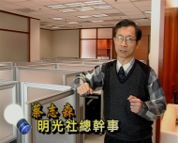  蔡志森先生 |  | 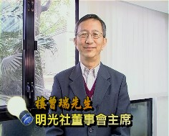樓曾瑞先生 |  | 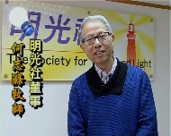何志滌牧師
   | 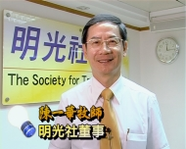陳一華牧師 |  | 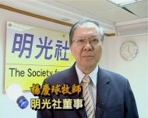楊慶球牧師 |  | 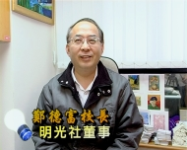鄭德富校長
   | 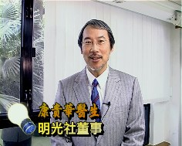康貴華醫生
短片推介：
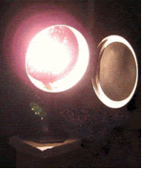 | （一） | [每週評論] 豈容意淫產品襲年宵！  （2011/2/10．明光社）  黃成智先生．現任新界東立法會議員、北區區議員

文章推介：
 | （一） | 兔年忽然保護兔  （2011/2/10．成報）  歐陽家和先生．明光社項目主任（流行文化）

一週新聞精選：
傳媒文化
- 「維他命水」美廣告涉誤導 暗示可抗流感 可口可樂﹕純粹幽默 （2011年02月05日．明報）
- 有償採訪是傳媒大忌 環保觸覺要懸崖勒馬 （2011年02月04日．明報）
- 港台拒直播華叔喪禮 員工質疑自我審查 （2011年02月03日．明報）
性文化
- 青年重性慾 三成六「踏幾船」 （2011-02-07．都市日報）
- 英禁弱智漢性交惹爭議 （2011-02-06．東方日報）
- 訛稱「解酒藥」四狼迷姦網友 警籲勿隨便與陌生人喝酒 （2011-02-03．星島日報）
博彩文化
- 今晚大樂透上看18億 來台遊客包牌搶買 （2011-02-08．中央廣播電台（台灣））
- 賀歲馬投注額10年新高 （2011-02-06．明報）
- 內地客入場 圖發新年財 （2011-02-06．星島日報）
流行文化
- 八成六受訪者每日上網 四成青年與家長衝突 （2011-02-08．AM730）
- 車公11籤眾說紛紜 （2011-02-05．新報）
- 大學生當兔女郎 守「三不」開眼界 （2011-02-04．明報）

 | 每週代禱事項 詳情
 | （一） | 再有私人補習教師涉嫌非禮未成年女童。祈求神醫治受害者的傷害，同時亦感動各校長及家長推行性教育，保障兒童免於受性侵犯，愛惜下一代。
 | （二） | 有研究指賭徒因參與賭博活動而飽受情緒困擾、無心工作、甚至產生自毀念頭。祈求神，讓公眾正視賭博對個人、家庭和社會帶來的禍害；亦求神憐憫沉溺賭博的人，能獲得釋放和幫助，早日脫離賭博的網羅。

 | 支持我們──「PPS」話咁易！  歡迎 閣下透過電話或上網使用「繳費靈」（PPS），作奉獻本社或繳付聚會費之用。本社商戶編號為：「9436」，如有任何查詢，請致電2768 4204，謝謝。

以上資訊乃由明光社發出予訂閱本社資訊之人士，如 閣下對上述內容有任何查詢，請按下面資料聯絡本社，謝謝。
If you do not want to get this message, please click here. 如 閣下不欲收取此電郵，請按此處。

The Society for Truth and Light 明光社
九龍茘枝角長裕街8號億京廣場11樓1105室
1/F., Circle Garden, 229-231 Sai Yee Street, Mongkok, Kowloon, H.K
TEL.: 2768 4204 FAX: 2743 9780
URL: www.truth-light.org.hk E-MAIL: info@truth-light.org.hk

